Hessisches Ministerium
für Kultus, Bildung und Chancen

LUSD
Leistungen in der LUSD erfassen
Von der Leistungserfassung zum Zeugnis – Teil II
Leistungen für Schüler, Kurse und Klassen in der LUSD erfassen


Version: 2.2
Letzter Stand: 10.04.2026

Inhaltsverzeichnis
Inhalt dieses Dokuments 2
Zielgruppe und vorausgesetzte Kenntnisse 2
Leistungserfassung in der LUSD 3
1 Leistungen einzelner Schüler in der LUSD erfassen 3

1.1 Kursnoten erfassen 3

1.2 Fehlzeiten erfassen 5

1.3 Arbeits- und Sozialverhalten erfassen 5

1.4 Projektprüfung erfassen (nur berufliche Schulen) 6

1.5 Berufliche Gesamtnoten erfassen (nur berufliche Schulen) 7

1.6 Bemerkungen zuweisen und bearbeiten 7

1.7 Einstufungen bearbeiten (nur IGS) 9

1.8 Versetzung und Eignung bearbeiten 10
2 Leistungen aller Schüler einer Klasse erfassen 12

2.1 Noten erfassen 13

2.2 Gesamtnoten erfassen (nur berufliche Schulen) 14

2.3 Fehlzeiten erfassen 15

2.4 Arbeits- und Sozialverhalten erfassen 16

2.5 Bemerkungen zuweisen und bearbeiten 17

2.6 Versetzung und Eignung bearbeiten 20
3 Leistungen aller Schüler eines Kurses erfassen 24
4 Übersicht H+R Abschlüsse nach Schulformen 26
Zu diesem Dokument 27
Allgemeine Hinweise 27
LUSD-Anwenderunterstützung 27
Symbole 28
Typografische Konventionen 28

Abbildungsverzeichnis
Abb. 1 Webseite Schüler: Register Kursnoten 3
Abb. 2 Webseite Schüler: Register Fehlzeiten 5
Abb. 3 Webseite Schüler: Register Arbeits- und Sozialverhalten 6
Abb. 4 Webseite Schüler: Register Projektprüfung 6
Abb. 5 Webseite Schüler: Register Gesamtnoten 7
Abb. 6 Webseite Schüler: Register Bemerkungen 8
Abb. 7 Webseite Schüler: Register Einstufung 9
Abb. 8 Webseite Schüler: Register Versetzung/Eignung 10
Abb. 9 Webseite Schüler: Register Versetzung/Eignung 13
Abb. 10 Webseite Klassen: Register Gesamtnoten 15
Abb. 11 Webseite Klassen: Register Fehlzeiten 16
Abb. 12 Webseite Klassen: Register Arbeits- und Sozialverhalten 17
Abb. 13 Webseite Klassen: Register Bemerkungen 18
Abb. 14 Webseite Klassen: Register Bemerkungen, Bereich Schüler 19
Abb. 15 Webseite Klassen: Zu löschende Bemerkungen 19
Abb. 16 Webseite Klassen: Register Bemerkungen, Bereich Schüler 19
Abb. 17 Webseite Klassen: Zu löschende Schüler 20
Abb. 18 Webseite Klassen mit Register Versetzung/Eignung 20
Abb. 19 Dialogfenster zur Bearbeitung der Versetzung gefährdenden Fächer 22
Abb. 20 Webseite Kurse initial 24
Abb. 21 Webseite Kurse 25

Inhalt dieses Dokuments
Das vorliegende Dokument beschreibt alle notwendigen Arbeiten zur Erfassung von Leistungen in der LUSD.

Zielgruppe und vorausgesetzte Kenntnisse
Diese Anleitung richtet sich an erfahrene LUSD-Nutzer, die Leistungen von Schülern innerhalb der LUSD erfassen möchten. Folgende Kenntnisse im Umgang mit der LUSD werden vorausgesetzt und daher in dieser Anleitung nicht näher beschrieben:
- Der Umgang mit der Schüler-, Kurs- und Klassensuche sowie der Selektion.
- Der Umgang mit der Erstellung von Berichten.
- Vorbereitung der Leistungserfassung.

Leistungserfassung in der LUSD
 | Hinweis  Sie können neben der direkten Eingabe der Leistungen in die LUSD auch  - den Zugriff per Anmeldung an der Schul-ID Hessen nutzen. Wie Sie dabei vorgehen, erläutert Ihnen die Anleitung Leistungserfassung durchführen (Schul-ID Hessen).  - den externen Notenclient ENC nutzen. Wie Sie dabei vorgehen, erläutert Ihnen die Anleitung Leistungen mit dem ENC erfassen. Bitte beachten Sie, dass die Unterstützung des ENC voraussichtlich am Schuljahresende 2027/28 ausläuft und bis dahin schrittweise abgebaut wird. Beachten Sie daher auch, dass die Anleitung nicht mehr auf dem aktuellen Stand ist.

Leistungen einzelner Schüler in der LUSD erfassen
- Öffnen Sie die Webseite Leistungen > Leistungserfassung > Schüler - Register Kursnoten.
Je nach Schulform stehen Ihnen unterschiedliche Register für die einzelnen Leistungstypen zur Verfügung.
- Wählen Sie die gewünschten Schüler über die Schaltfläche 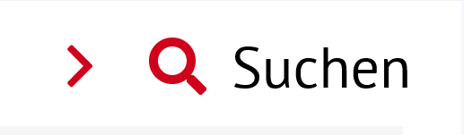 aus. Sie sehen die Eingabemaske Kursnoten mit den Daten des ersten Schülers (Abb. 1).
Sie können nun in den einzelnen Registern die Leistungen des Schülers für das aktuelle Halbjahr erfassen. Nachfolgend werden die Eingaben in den einzelnen Registern beschrieben.

Kursnoten erfassen
Sie befinden sich auf der Webseite Leistungen > Leistungserfassung > Schüler – Register Kursnoten und haben die gewünschten Schüler ausgewählt (Abb. 1).
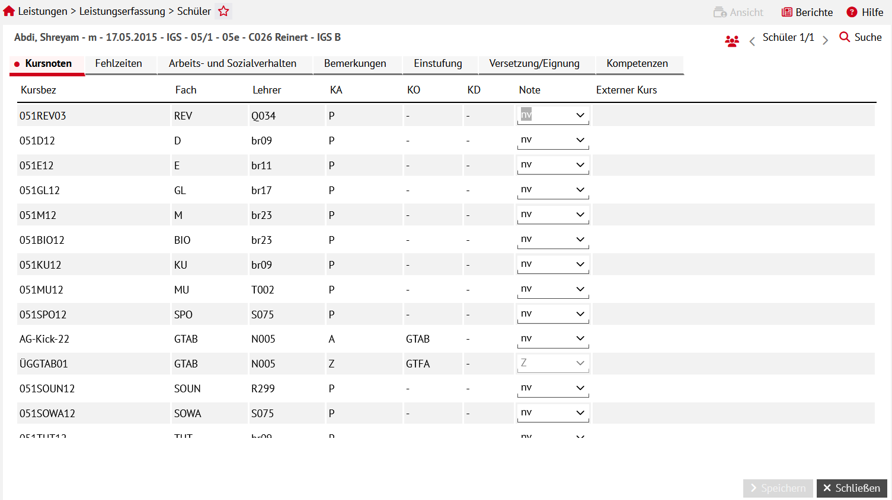
Abb. 1 Webseite Schüler: Register Kursnoten
- Klicken Sie beim ausgewählten Schüler in der Spalte Note in das gewünschte Feld und geben die Noten/Punkte direkt ein. Stellen Sie Punkten unter 10 eine 0 voran (z.B. 08). Alternativ können Sie die Auswahlliste nutzen.
 | Hinweis  - Sie können nur die Noten eingeben, die in der Auswahlliste vorkommen Je nach Schulform und Stufe des Schülers sehen Sie den im System festgelegten Notenbereich.  - Eine Änderung der Noten ist innerhalb eines Halbjahres immer möglich. Wenn Sie die Auswahl *) verwenden, müssen Sie dem Schüler eine Zeugnisbemerkung zuweisen (siehe Kapitel 1.6.1).  - Die Note eines externen Kurses pflegt die externe Schule und kann von Ihnen nicht geändert werden! Sollte eine Änderung nötig sein, müssen Sie Kontakt mit der entsprechenden Schule aufnehmen (siehe Schulnummer in der Spalte Externer Kurs auf der Seite Leistungserfassung > Schüler).

Bedeutungen der Abkürzungen im Feld note
Abk. | Bedeutung
T | Teilgenommen
E | Mit Erfolg teilgenommen
G | Mit gutem Erfolg teilgenommen
- | Keine Note
*) | Bemerkung: Weisen Sie dem Schüler auf der Seite leistungserfassung > Schüler im Register Bemerkungen eine Bemerkung zu.
Bf | Vom Sport befreit.  Die Sportbefreiung wird auf der Seite Unterricht > UV-Bearbeitung > Schüler-Kurs-Zuordnung gepflegt. Suchen Sie nach dem Schüler im Bereich Schülerauswahl, klicken Sie den Schülernamen an, klicken Sie den Sportkurs an, klicken Sie Bearbeiten an, wählen Sie im Feld Kursoption das Kürzel X, übernehmen und speichern Sie.
- Mit der Tabulator-Taste (Pfeil) gelangen Sie zum nächsten Notenfeld.
- Wenn Sie alle gewünschten Noten des Schülers vergeben haben, klicken Sie auf die Schaltfläche speichern.
- Wählen Sie den nächsten Schüler aus und wiederholen die Schritte 1 und 2.

Fehlzeiten erfassen
 | Hinweis  Um Fehlzeiten eingeben zu können, müssen Sie auf der Webseite Leistungen > Zeugniskonfiguration > Konfiguration Leistungserfassung die Erfassung der Fehlzeiten (Option klassen- oder kursweise) eingestellt haben.
Sie befinden sich auf der Webseite Leistungen > Leistungserfassung > Schüler – Register Fehlzeiten und haben die gewünschten Schüler ausgewählt.
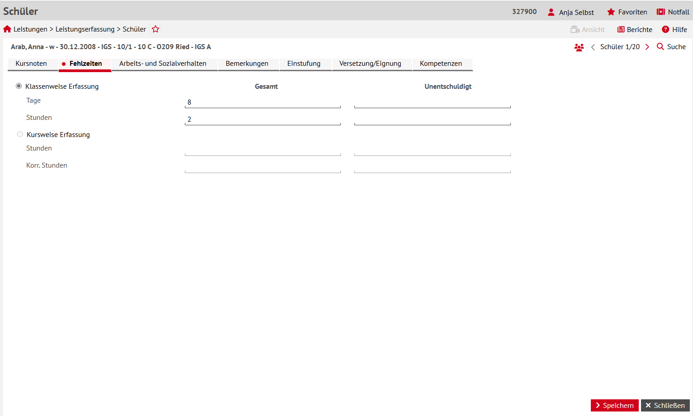
Abb. 2 Webseite Schüler: Register Fehlzeiten
- Geben Sie die Fehlzeiten ein.
- Klicken Sie auf speichern.

Arbeits- und Sozialverhalten erfassen
 | Hinweis  Um hier Eingaben machen zu können, müssen Sie auf der Webseite Leistungen > Zeugniskonfiguration > Konfiguration Leistungserfassung die Erfassung der Kopfnoten eingestellt haben.  Haben Sie die Option Schriftliche Ergänzungen ausgewählt, werden die erfassten Bemerkungen beim Zeugnisdruck auf einem Beiblatt ausgegeben
Sie befinden sich auf der Webseite Leistungen > Leistungserfassung > Schüler – Register Arbeits- und Sozialverhalten und haben die gewünschten Schüler ausgewählt.
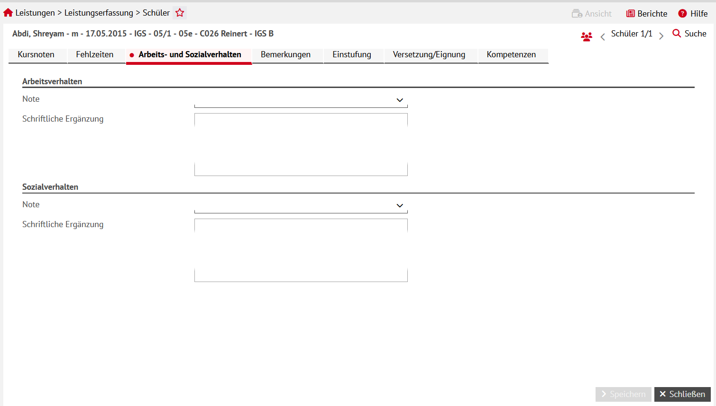
Abb. 3 Webseite Schüler: Register Arbeits- und Sozialverhalten
- Geben Sie die Kopfnoten und schriftlichen Ergänzungen ein.
- Klicken Sie auf speichern.

Projektprüfung erfassen (nur berufliche Schulen)
Sie befinden sich auf der Webseite Leistungen > Leistungserfassung > Schüler – Register Projektprüfung und haben den gewünschten Schüler ausgewählt.
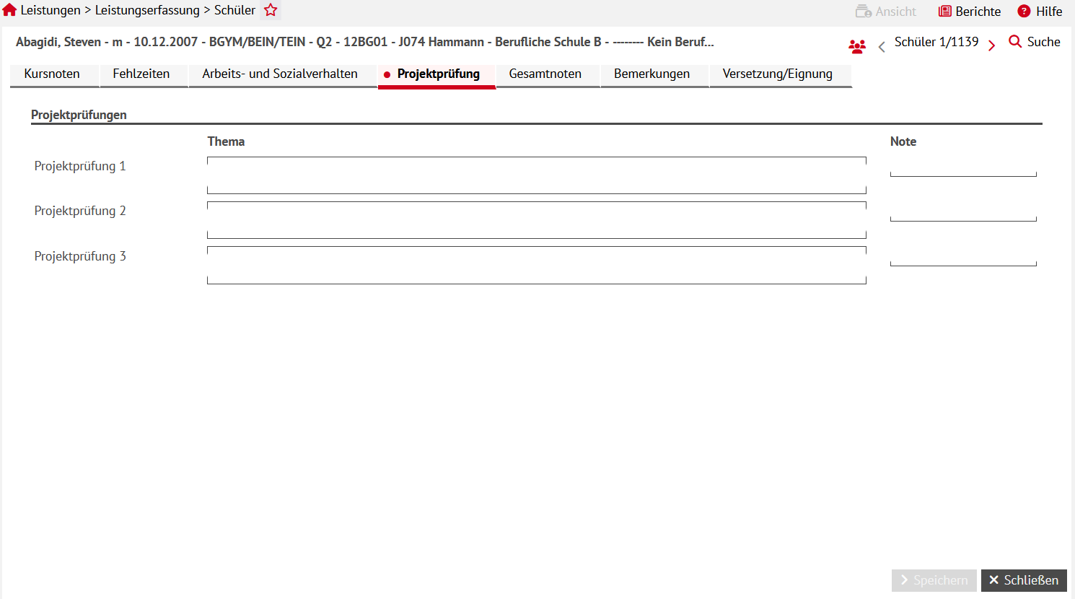
Abb. 4 Webseite Schüler: Register Projektprüfung
- Geben Sie die Themen und Noten ein.
- Klicken Sie auf speichern.

Berufliche Gesamtnoten erfassen (nur berufliche Schulen)
Sie befinden sich auf der Webseite Leistungen > Leistungserfassung > Schüler – Register Gesamtnoten und haben die gewünschten Schüler ausgewählt.
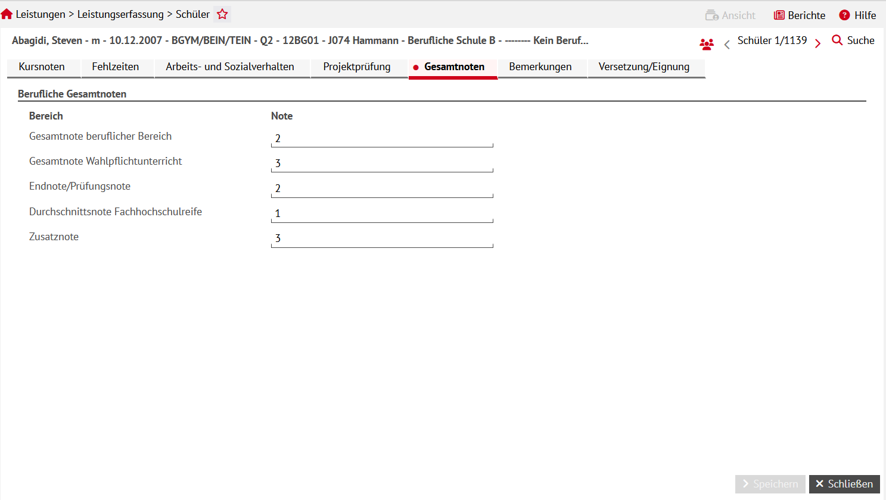
Abb. 5 Webseite Schüler: Register Gesamtnoten
- Geben Sie die beruflichen Gesamtnoten ein.
- Klicken Sie auf speichern.

Bemerkungen zuweisen und bearbeiten
 | Hinweis  Die hier erscheinenden Zeugnisbemerkungen pflegen Sie – für jede Schulform! – auf der Webseite Leistungen > Zeugniskonfiguration > Zeugnisbemerkungen.  - Für Bemerkungen stehen auf dem Zeugnis maximal fünf Zeilen zur Verfügung.  - Jede Bemerkung beginnt in einer neuen Zeile, d.h. es sind maximal fünf Bemerkungen möglich. Benötigt eine Bemerkung zwei Zeilen, reduziert sich die Anzahl der möglichen Bemerkungen.  - Im Zeugnis werden zuerst offizielle, dann schuleigene Bemerkungen aufgeführt.
Sie befinden sich auf der Webseite Leistungen > Leistungserfassung > Schüler – Register Bemerkungen und haben die gewünschten Schüler ausgewählt.

Bemerkung zuweisen
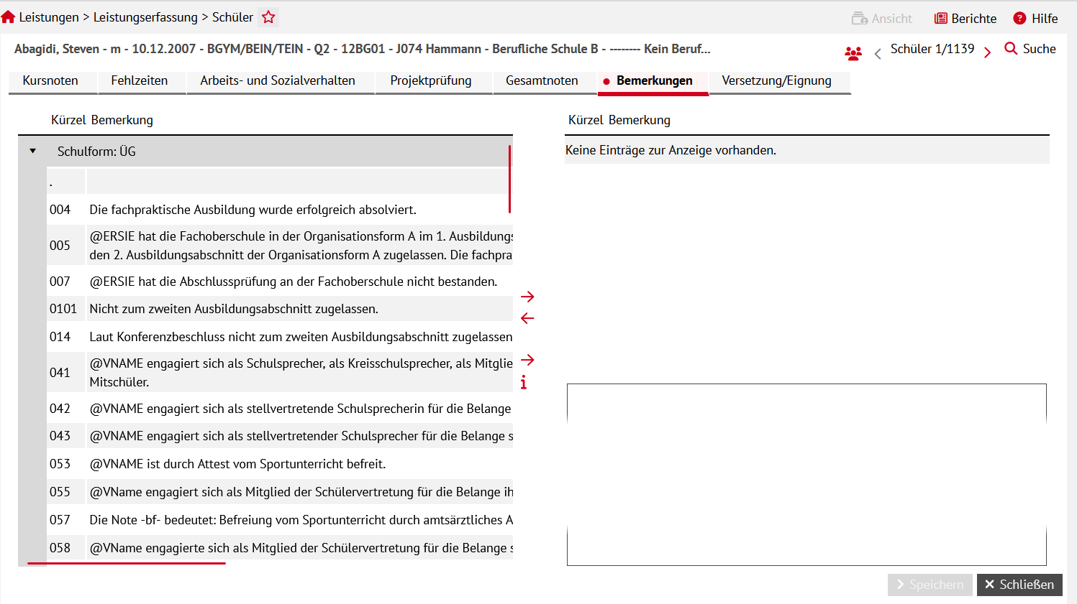
Abb. 6 Webseite Schüler: Register Bemerkungen
- Navigieren Sie in der linken Liste der Bemerkungen zur Schulform der ausgewählten Schüler.
 | Achtung  Die Schulform der Bemerkungen und des Schülers müssen gleich sein, sonst kann das System die Bemerkungen dem Schüler nicht zuweisen
- Klicken Sie in die Zeile der Bemerkung, die Sie zuweisen möchten.
- Klicken Sie auf das Schaltsymbol . Die Bemerkung wird in den rechten oberen Bereich verschoben.
- Klicken Sie auf speichern.
 | Hinweis  Wenn Sie eine zugewiesene Bemerkung wieder entfernen möchten, klicken Sie im rechten oberen Bereich die gewünschte Bemerkung an und klicken auf das Schaltsymbol . Die Bemerkung wird wieder in die linke Tabelle verschoben

Bemerkung individuell für einen Schüler anpassen.
- Navigieren Sie in der linken Liste der Bemerkungen zur Schulform der ausgewählten Schüler (Abb. 6).
 | Achtung  Die Schulform der Bemerkungen und des Schülers müssen gleich sein, sonst kann das System die Bemerkungen dem Schüler nicht zuweisen
- Klicken Sie in die Zeile der Bemerkung, die Sie anpassen möchten.
- Klicken Sie auf das untere Schaltsymbol . Die Bemerkung wird in den rechten unteren Bereich verschoben.
- Ändern Sie den Text wie gewünscht. Sie können Platzhalter nutzen. Klicken Sie auf , um eine Liste der verfügbaren Platzhalter und ihre Beschreibung zu sehen.
- Klicken Sie auf speichern.
 | Hinweis  Wenn Sie eine schülerindividuelle Bemerkung wieder entfernen möchten, markieren Sie im rechten unteren Bereich den kompletten Text und drücken die Entf-Taste.

Einstufungen bearbeiten (nur IGS)
 | Hinweis  Kurseinstufungen eines Schülers für das Folgehalbjahr können Sie nur dann vornehmen, wenn der Schüler im aktuellen Halbjahr diese Kurse mit Einstufungen belegt hat.
Sie befinden sich auf der Webseite Leistungen > Leistungserfassung > Schüler – Register Einstufung und haben die gewünschten Schüler ausgewählt.
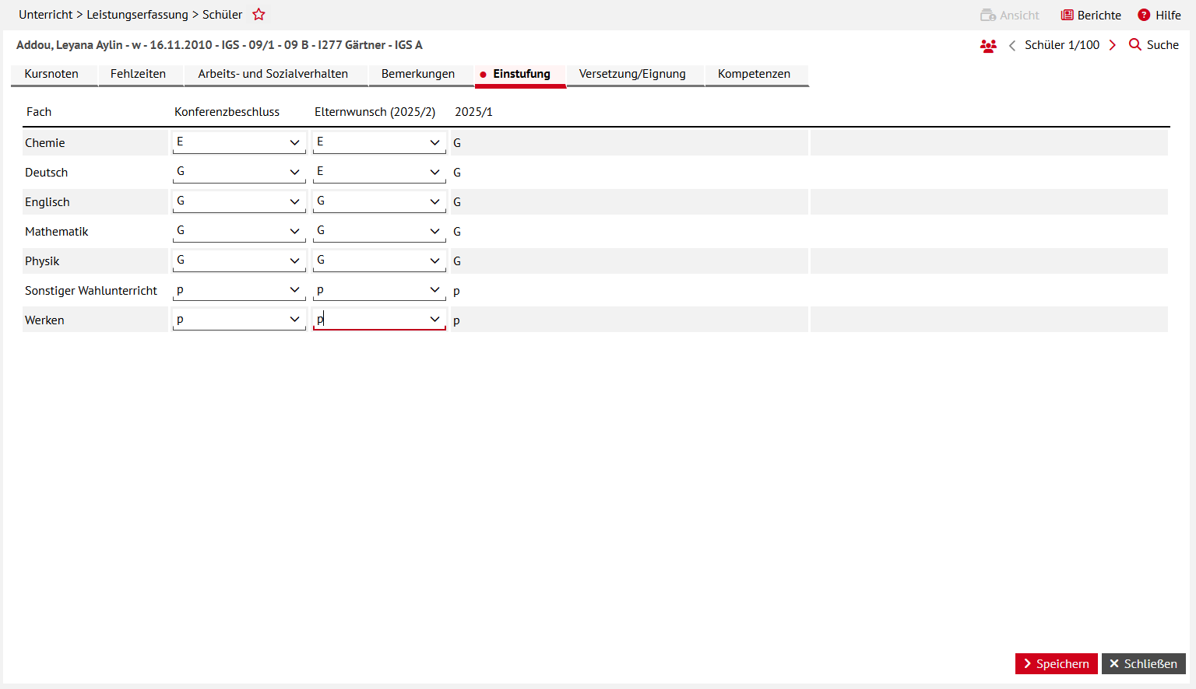
Abb. 7 Webseite Schüler: Register Einstufung
- Geben Sie die Einstufungen ein.
- Klicken Sie auf speichern.

Versetzung und Eignung bearbeiten
 | Hinweis  Im ersten Schulhalbjahr können nur die Felder der Bereiche Eignung und Versetzung bearbeitet werden.  Im 2. Halbjahr können Sie auch die Felder des Bereichs Querversetzung bearbeiten.
Sie befinden sich auf der Webseite Leistungen > Leistungserfassung > Schüler – Register Versetzung/Eignung und haben die gewünschten Schüler ausgewählt.
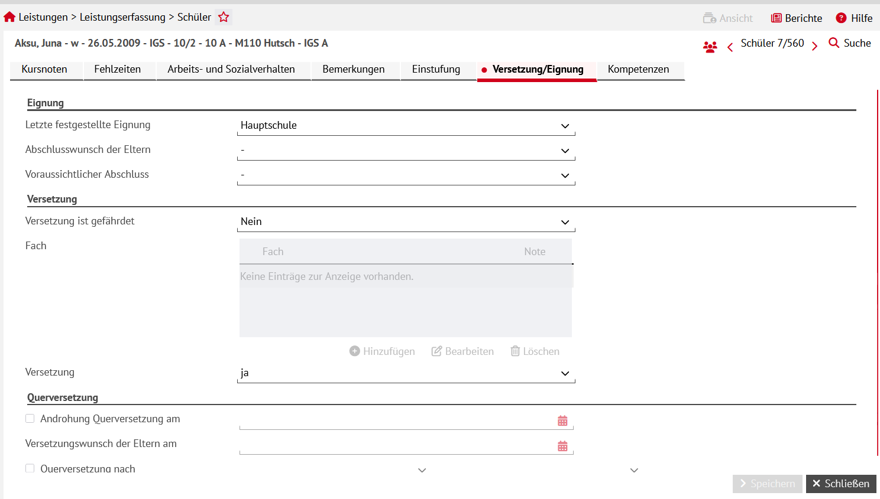
Abb. 8 Webseite Schüler: Register Versetzung/Eignung

Eignung
- Wählen Sie im Bereich Eignung in den Feldern
Letzte festgestellte eignung,
abschlusswunsch der eltern und
voraussichtlicher abschluss (siehe auch Kapitel 1.8.4)
die gewünschten Einträge aus.
- Klicken Sie auf speichern.

Versetzung
- Geben Sie im Bereich Versetzung die gewünschten Daten ein.
Wird der Schüler zum Schuljahresende in die nächste Jahrgangsstufe
versetzt, lassen Sie den Eintrag im Feld Versetzung unverändert auf Ja stehen.
nicht versetzt, ändern Sie den Eintrag im Feld Versetzung auf Nein.
Alternativ können Sie auch einen der anderen Einträge aus der Auswahlliste auswählen:
Förderschule - Schulzeitverlängerung
ja (Standardvorbelegung)
ja durch Konferenzbeschluss
ja mit Nachprüfung
keine Versetzungsbemerkung
nein
nein mit Schulformwechsel
nein und keine Nachprüfung mehr

- Klicken Sie auf speichern.
 | Hinweis  Auswirkung in der LUSD bei Nichtversetzung  Der Schüler bleibt in der UV-Planungsvariante für das künftige Schuljahr in der aktuellen Jahrgangsstufe. Er verliert seine Klassen- und Kurszuordnungen. Diese müssen neu zugewiesen werden.  Nach Aktivierung der UV-Planung zu Beginn des neuen Schuljahres erhält der Schüler automatisch einen Wiederholungseintrag in seiner Schullaufbahn.

Querversetzung
Im Bereich Querversetzungen können Sie Daten zur Information eintragen.
Die eigentliche Querversetzung zwischen Schulformen der eigenen Schule wird auf der Webseite Schüler > Kandidatenverfahren > Statusverwaltung in der Registerkarte Interner Schulformübergang durchgeführt.

Voraussichtlicher Abschluss
 | Hinweis  Die Auswahlliste Voraussichtlicher Abschluss im Bereich Eignung sehen Sie nur dann, wenn dem Schüler im aktuellen Halbjahr mindestens ein Kurs zugewiesen wurde
Für Schüler in Abschlussjahrgängen muss ein Voraussichtlicher Abschluss eingetragen werden bzw. wird automatisiert vom System eingetragen. Nur mit diesem Eintrag können Sie Abschlüsse der Schüler bearbeiten.
Die Auswahl der möglichen voraussichtlichen Abschlüsse ist abhängig von der Schulform des Schülers.
Nach Aktivierung der UV zu Beginn des neuen Schuljahres erhalten die Schüler des Abschlussjahrgangs grundsätzlich für den mittleren Abschluss (Hauptschulabschluss) entsprechend der Schulform automatisch im Eingabefeld Voraussichtlicher Abschluss den Eintrag MA oder MA-AR (HQ bzw. AH). An integrierten Gesamtschulen IGS gibt es derzeit keine Vorbelegung des Feldes Voraussichtlicher Abschluss.
Eine Übersicht der verschiedenen Abschlüsse für Haupt- und Realschule finden Sie in Kapitel 4.
 | Hinweis  In der Anleitung Haupt- und Realschulabschlüsse in der LUSD abbilden finden Sie weitere Informationen

Leistungen aller Schüler einer Klasse erfassen
- Öffnen Sie die Webseite Leistungen > Leistungserfassung > Klassen - Register noten.
Je nach Schulform stehen Ihnen unterschiedliche Register für die einzelnen Leistungstypen zur Verfügung.
- Wählen Sie die gewünschten Klassen über die Schaltfläche  aus. Sie sehen die Eingabemaske noten mit den Daten Ihrer ersten Klasse.
Sie können nun in den einzelnen Registern die Leistungen der Klassen für das aktuelle Halbjahr erfassen.
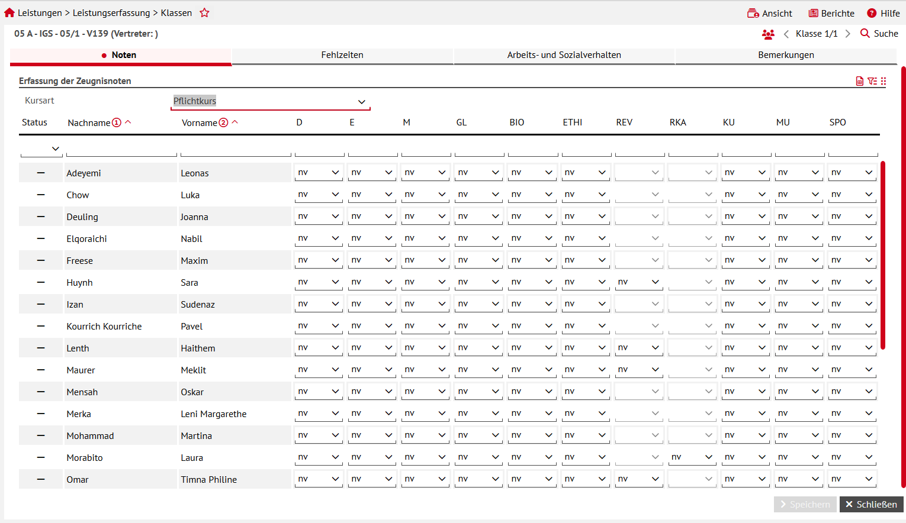
Abb. 9 Webseite Schüler: Register Versetzung/Eignung

Noten erfassen
- Klicken Sie in der Zeile des betroffenen Schülers in das entsprechende Feld und geben die Noten/Punkte über die Tastatur ein oder nutzen die Auswahlliste.
Stellen Sie Punkten unter 10 eine 0 voran (z. B. 08).
 | Hinweis  - Sie können nur die Noten eingeben, die in der Auswahlliste vorkommen. Je nach Schulform und Stufe des Schülers sehen Sie den im System festgelegten Notenbereich.  - Eine Änderung der Noten ist innerhalb eines Halbjahres immer möglich.  - Wenn Sie die Auswahl *) verwenden, müssen Sie dem Schüler eine Zeugnisbemerkung zuweisen.  - Die Note eines externen Kurses pflegt die externe Schule und kann von Ihnen auf der Seite Leistungserfassung > Kurse nicht eingesehen, erfasst oder geändert werden! Sollte eine Änderung nötig sein, müssen Sie Kontakt mit der entsprechenden Schule aufnehmen (siehe Schulnummer in der Spalte Externer Kurs auf der Seite Leistungserfassung > Schüler)

Bedeutungen der Abkürzungen im Feld note
Abk. | Bedeutung
T | Teilgenommen
E | Mit Erfolg teilgenommen
G | Mit gutem Erfolg teilgenommen
- | Keine Note
*) | Bemerkung: Weisen Sie dem Schüler auf der Seite leistungserfassung > Schüler im Register Bemerkungen eine Bemerkung zu.
Bf | Vom Sport befreit  Die Sportbefreiung wird auf der Seite Unterricht > UV-Bearbeitung > Schüler-Kurs-Zuordnung gepflegt. Suchen Sie nach dem Schüler im Bereich Schülerauswahl, klicken Sie den Schülernamen an, klicken Sie den Sportkurs an, klicken Sie Bearbeiten an, wählen Sie im Feld Kursoption das Kürzel X, übernehmen und speichern Sie.
- Mit der Tabulator-Taste (Pfeil) gelangen Sie zum nächsten Notenfeld.
- Wenn Sie alle gewünschten Noten erfasst haben, klicken Sie auf die Schaltfläche Speichern.

Gesamtnoten erfassen (nur berufliche Schulen)
 | Hinweis  Um hier die beruflichen Kursnoten, z.B. Lernfeldnoten, angezeigt zu bekommen, müssen diese auf der Webseite Leistungen > Leistungserfassung > Klassen im Register Noten erfasst sein. Sind dort keine Noten erfasst, werden im Register Gesamtnoten nur die Tabellenspalten für die beruflichen Gesamtnoten der SF/BK der ausgewählten Klasse angezeigt.  Die angezeigten beruflichen Kursnoten, z.B. Lernfeldnoten, werden hier nur zur Information angezeigt und nicht bearbeitbar.
Sie befinden sich auf der Webseite Leistungen > Leistungserfassung > Klassen – Register Gesamtnoten und haben die gewünschte Klasse ausgewählt.
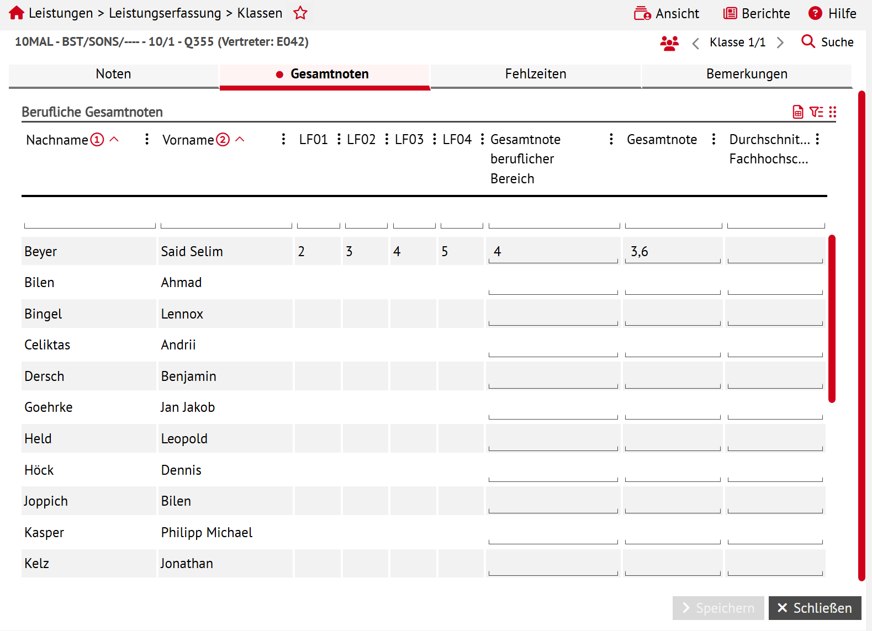
Abb. 10 Webseite Klassen: Register Gesamtnoten
- Geben Sie die beruflichen Gesamtnoten ein.
- Klicken Sie auf speichern.

Fehlzeiten erfassen
 | Hinweis  Um Fehlzeiten eingeben zu können, müssen Sie auf der Webseite Leistungen > Zeugniskonfiguration > Konfiguration Leistungserfassung die Erfassung der Fehlzeiten (Option klassen- oder kursweise) eingestellt haben.
Sie befinden sich auf der Webseite Leistungen > Leistungserfassung > Klassen – Register Fehlzeiten und haben die gewünschte Klasse ausgewählt.
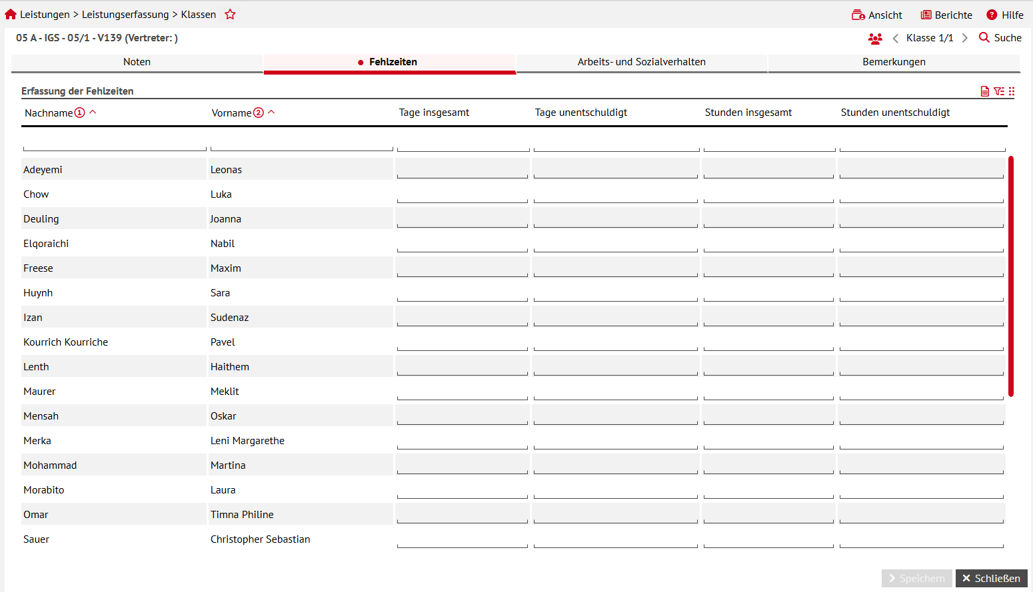
Abb. 11 Webseite Klassen: Register Fehlzeiten
- Klicken Sie in der Zeile des betroffenen Schülers und geben die Fehlzeiten ein.
- Mit der Tabulator-Taste (Pfeil) gelangen Sie zum nächsten Eingabefeld.
- Wenn Sie alle Fehlzeiten erfasst haben, klicken Sie auf die Schaltfläche Speichern.

Arbeits- und Sozialverhalten erfassen
 | Hinweis  Um hier Eingaben machen zu können, müssen Sie auf der Webseite Leistungen > Zeugniskonfiguration > Konfiguration Leistungserfassung die Erfassung der Kopfnoten eingestellt haben.  Haben Sie die Option Schriftliche Ergänzungen ausgewählt, werden die erfassten Bemerkungen beim Zeugnisdruck auf einem Beiblatt ausgegeben
Sie befinden sich auf der Webseite Leistungen > Leistungserfassung >Klasse – Register Arbeits- und Sozialverhalten und haben die gewünschte Klasse ausgewählt.
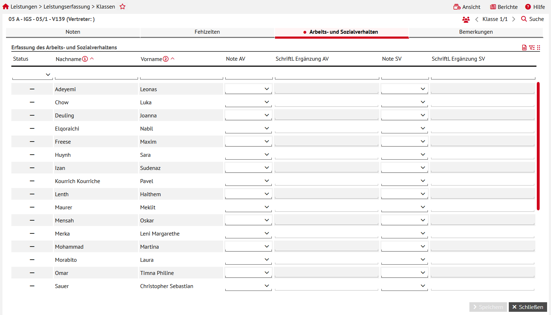
Abb. 12 Webseite Klassen: Register Arbeits- und Sozialverhalten
- Klicken Sie in die Zeile des betroffenen Schülers und geben die Noten für das Arbeits- und Sozialverhalten bzw. ggf. die Schriftliche Ergänzung(en) ein.
- Mit der Tabulator-Taste (Pfeil) gelangen Sie zum nächsten Eingabefeld.
- Wenn Sie alle Noten und ggf. Ergänzungen erfasst haben, klicken Sie auf die Schaltfläche Speichern.

Bemerkungen zuweisen und bearbeiten
 | Hinweis  Die hier erscheinenden Zeugnisbemerkungen pflegen Sie – für jede Schulform! – auf der Webseite Leistungen > Zeugniskonfiguration > Zeugnisbemerkungen.  - Für Bemerkungen stehen auf dem Zeugnis maximal fünf Zeilen zur Verfügung.  - Jede Bemerkung beginnt in einer neuen Zeile, d.h. es sind maximal fünf Bemerkungen möglich. Benötigt eine Bemerkung zwei Zeilen, reduziert sich die Anzahl der möglichen Bemerkungen.  - Im Zeugnis werden zuerst offizielle, dann schuleigene Bemerkungen aufgeführt.
Sie befinden sich auf der Webseite Leistungen > Leistungserfassung > Klassen – Register Bemerkungen und haben die gewünschte Klasse ausgewählt.
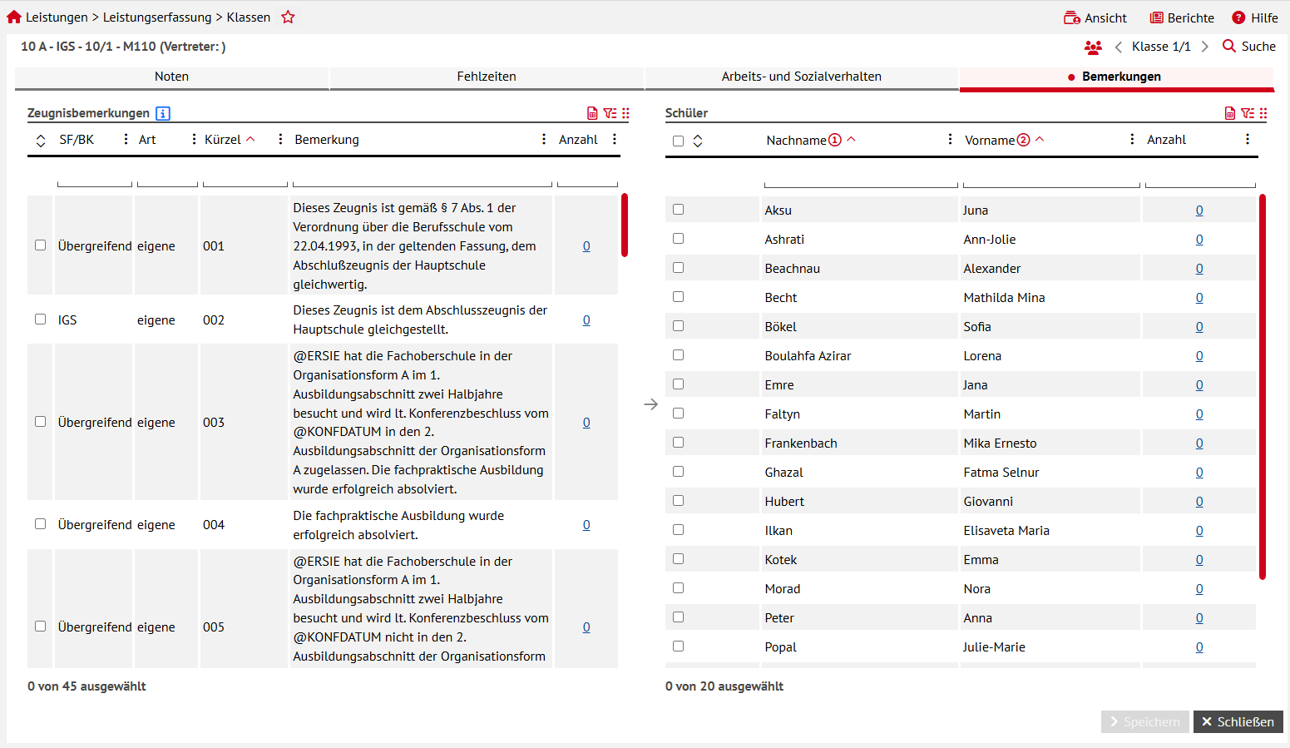
Abb. 13 Webseite Klassen: Register Bemerkungen
 | Achtung  Die Schulform der Bemerkungen und des Schülers müssen gleich sein, sonst kann das System die Bemerkungen dem Schüler nicht zuweisen. Eine Ausnahme stellen die schulformübergreifenden Zeugnisbemerkungen dar.
- Klicken Sie in der Tabelle Zeugnisbemerkung auf die Bemerkung, die Sie zuweisen möchten.
- Klicken Sie im Bereich Schüler auf den/ die Schüler, dem/denen Sie die ausgewählte Bemerkung zuweisen möchten.
- Klicken Sie auf das Schaltsymbol . Beim / bei den Schüler/n erhöht sich der Eintrag in der Spalte Anzahl um 1, bei der Zeugnisbemerkung wird die Spalte Anzahl um die Anzahl der Zuordnungen erhöht.
- Klicken Sie auf speichern.
 | Hinweis  Wenn Sie eine zugewiesene Bemerkung je Schüler wieder entfernen möchten…  - Klicken Sie in der Zeile des Schülers auf den Eintrag der Spalte Anzahl.  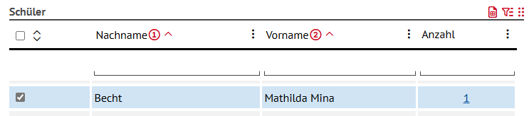  Abb. 14 Webseite Klassen: Register Bemerkungen, Bereich Schüler  - Klicken Sie auf die zu löschende Bemerkung.  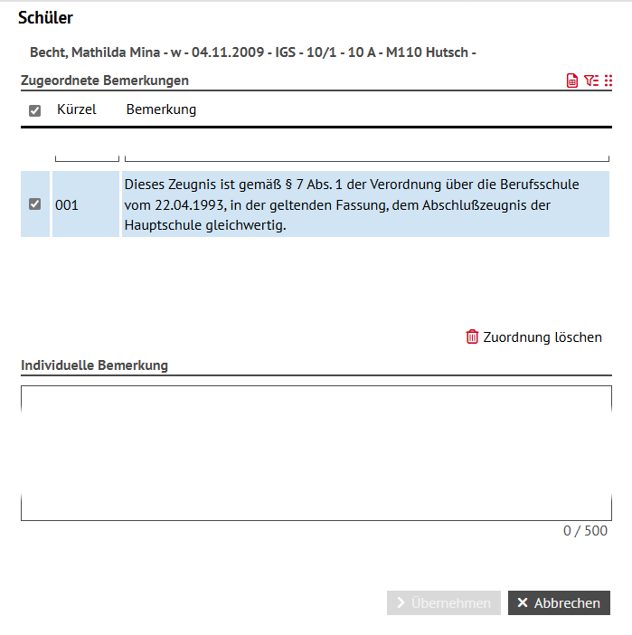  Abb. 15 Webseite Klassen: Zu löschende Bemerkungen  - Klicken Sie auf Zuordnung löschen.  - Bestätigen Sie die Hinweismeldung.  - Klicken Sie auf Übernehmen und speichern Sie Ihre Änderungen.  Wenn Sie einer Bemerkung zugewiesene Schüler entfernen möchten…  - Klicken Sie in der Zeile der Bemerkung auf den Eintrag der Spalte Anzahl.  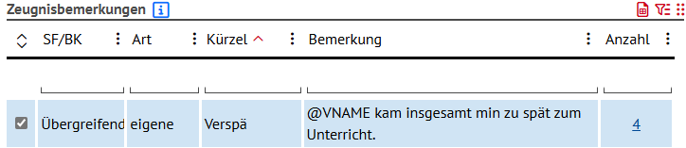  Abb. 16 Webseite Klassen: Register Bemerkungen, Bereich Schüler
- Klicken Sie auf die zu löschenden Schüler.
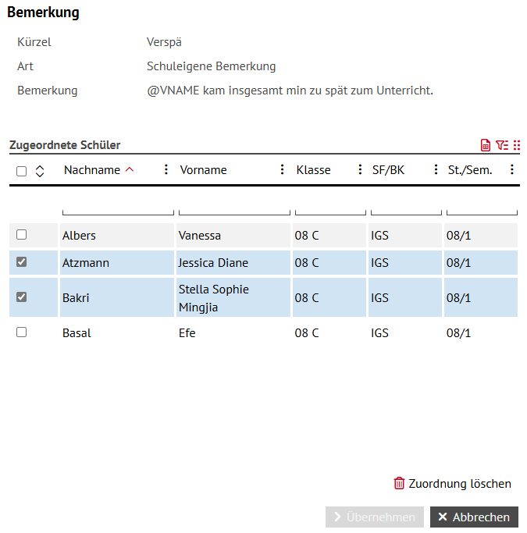
Abb. 17 Webseite Klassen: Zu löschende Schüler
- Klicken Sie auf Zuordnung löschen.
- Bestätigen Sie die Hinweismeldung.
- Klicken Sie auf Übernehmen und speichern Sie Ihre Änderungen.

Versetzung und Eignung bearbeiten
Sie befinden sich auf der Webseite Leistungen > Leistungserfassung > Klassen – Register Versetzung/Eignung und haben die gewünschte Klasse ausgewählt.
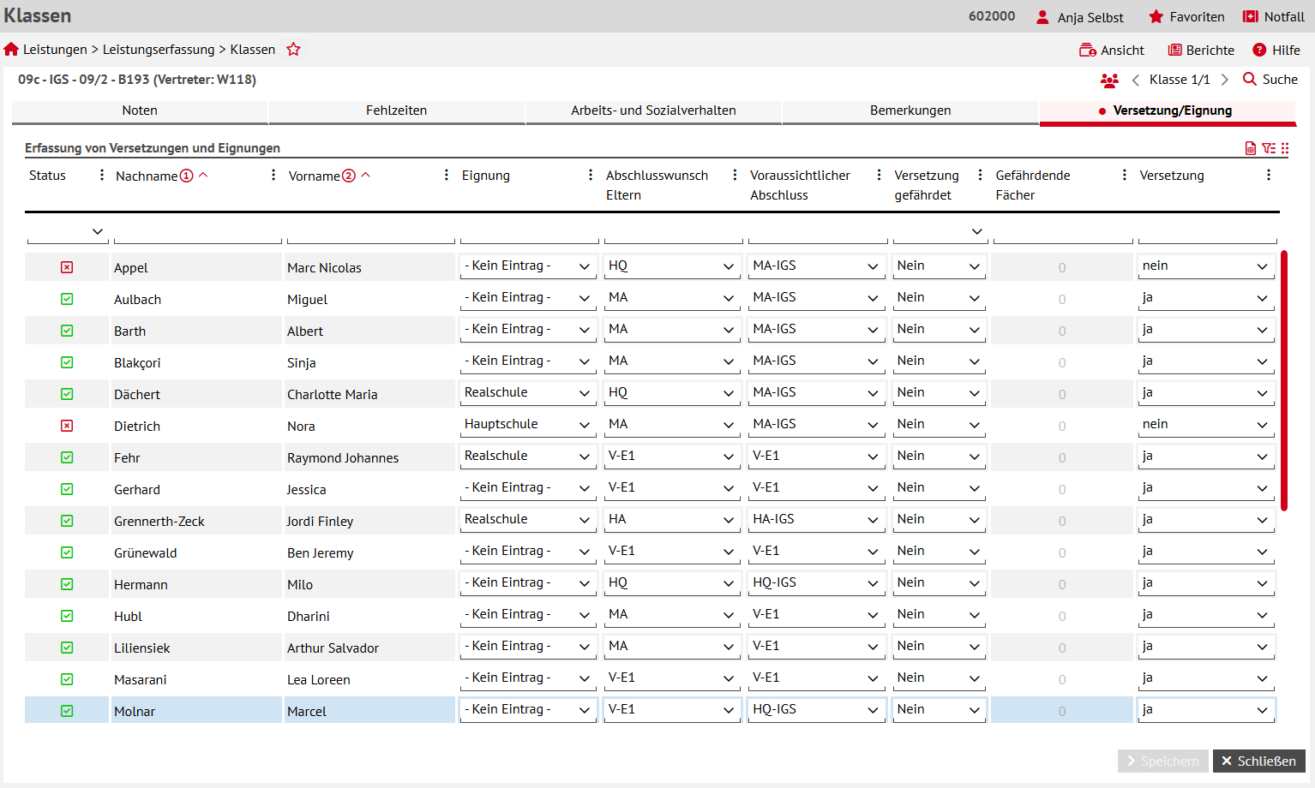
Abb. 18 Webseite Klassen mit Register Versetzung/Eignung
- Wählen Sie in den Auswahllisten in den Spalten
eignung,
abschlusswunsch der eltern und
voraussichtlicher abschluss (siehe auch Kapitel 2.5.1)
die gewünschten Einträge aus.
- Klicken Sie auf speichern.
 | Hinweis  Die Auswahlliste abschlusswunsch der eltern und Voraussichtlicher Abschluss sehen Sie nicht an allen Schulformen.

Voraussichtlicher Abschluss
 | Hinweis  Die Auswahlliste Voraussichtlicher Abschluss im Bereich Eignung sehen Sie nur dann, wenn dem Schüler im aktuellen Halbjahr mindestens ein Kurs zugewiesen wurde
Für Schüler in Abschlussjahrgängen muss ein Voraussichtlicher Abschluss eingetragen werden bzw. wird automatisiert vom System eingetragen. Nur mit diesem Eintrag können Sie Abschlüsse der Schüler bearbeiten.
Die Auswahl der möglichen voraussichtlichen Abschlüsse ist abhängig von der Schulform des Schülers.
Nach Aktivierung der UV zu Beginn des neuen Schuljahres erhalten die Schüler des Abschlussjahrgangs grundsätzlich für den mittleren Abschluss (Hauptschulabschluss) entsprechend der Schulform automatisch im Eingabefeld Voraussichtlicher Abschluss den Eintrag MA oder MA-AR (HQ bzw. AH). An integrierten Gesamtschulen IGS gibt es derzeit keine Vorbelegung des Feldes Voraussichtlicher Abschluss.
Eine Übersicht der verschiedenen Abschlüsse für Haupt- und Realschule finden Sie in Kapitel 4.
 | Hinweis  In der Anleitung Haupt- und Realschulabschlüsse in der LUSD abbilden finden Sie weitere Informationen

Versetzung gefährdet pflegen
- Geben Sie im Bereich Versetzung gefährdet die gewünschten Daten ein.
Ist die Versetzung des Schülers zum Halbjahr
Nicht gefährdet, lassen Sie den Eintrag im Feld Versetzung gefährdet unverändert auf Nein stehen.
gefährdet, ändern Sie den Eintrag im Feld Versetzung gefährdet auf Ja. Optional können Sie dann noch die Versetzung gefährdenden Fächer mit den Mahnnoten einpflegen. Klicken Sie dazu auf die Zahl in der Spalte gefährdende Fächer. In dem Dialogfenster erscheinen dann alle versetzungsrelevanten Fächer. Wählen Sie die entsprechende Mahnnote in den Auswahllisten aus.
- Klicken Sie auf speichern.
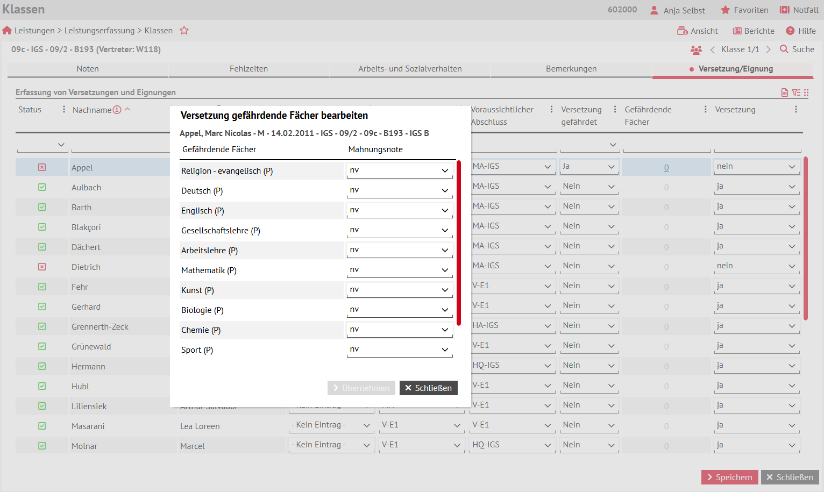
Abb. 19 Dialogfenster zur Bearbeitung der Versetzung gefährdenden Fächer

Mentoring erfolgreich und Fachpraktische Ausbildung erfolgreich bearbeiten
Für Klassen mit zugewiesenen Schulformen FSOT, FSOV und FSOP können Sie über die Auswahllisten in den entsprechenden Spalten das erfolgreiche Mentoring und die erfolgreiche fachpraktische Ausbildung pflegen. Wählen Sie dazu einen der beiden Einträge Ja oder Nein aus. Standardmäßig sind beide Auswahllisten mit dem Eintrag Ja vorbelegt.
 | Hinweis  Für Klassen mit der zugewiesenen Schulform FOSA erscheint die Spalte Fachpraktische Ausbildung erfolgreich nur in der Stufe 11.

Versetzung pflegen
- Geben Sie im Bereich Versetzung die gewünschten Daten ein.
Wird der Schüler zum Schuljahresende in die nächste Jahrgangsstufe
versetzt, lassen Sie den Eintrag im Feld Versetzung unverändert auf Ja stehen.
nicht versetzt, ändern Sie den Eintrag im Feld Versetzung auf Nein.
Alternativ können Sie auch einen der anderen Einträge aus der Auswahlliste auswählen:
Förderschule - Schulzeitverlängerung
ja (Standardvorbelegung)
ja durch Konferenzbeschluss
ja mit Nachprüfung
keine Versetzungsbemerkung
nein
nein mit Schulformwechsel
nein und keine Nachprüfung mehr
- Klicken Sie auf speichern.

 | Hinweis  Je nach ausgewähltem Versetzungseintrag ändert sich das Statussymbol in der ersten Spalte der Tabelle. Dies soll auf den ersten Blick kennzeichen, ob der Schüler eine Versetzung in das nächste Schuljahr erhält.

 | Hinweis  Auswirkung in der LUSD bei Nichtversetzung  Der Schüler bleibt in der UV-Planungsvariante für das künftige Schuljahr in der aktuellen Jahrgangsstufe. Er verliert seine Klassen- und Kurszuordnungen. Diese müssen neu zugewiesen werden.  Nach Aktivierung der UV-Planung zu Beginn des neuen Schuljahres erhält der Schüler automatisch einen Wiederholungseintrag in seiner Schullaufbahn.

Leistungen aller Schüler eines Kurses erfassen
- Öffnen Sie die Webseite Leistungen > Leistungserfassung > Kurse.
 | Hinweis  Möchten Sie auf dieser Webseite auch die Fehlzeiten erfassen, wählen Sie auf der Webseite Leistungen > zeugniskonfiguration > Konfiguration Leistungserfassung im Register LUSD allgemein in der Spalte LUSD und ENC die Option kursweise in der Spalte Fehlzeiten.
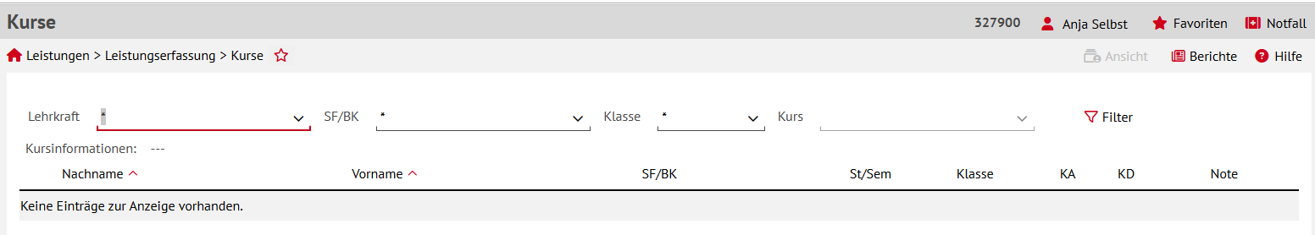
Abb. 20 Webseite Kurse initial
- Wählen Sie den gewünschten Kurs aus.
Suchoption | Vorgehen
Bestimmter Kurs eines Lehrers | - Wählen Sie im Auswahlfeld Lehrkraft das gewünschte Lehrerkürzel aus.  - Wählen Sie in der Auswahlliste Kurs den gewünschten Kurs aus.  - Klicken Sie auf . Im Bereich Kursinformationen werden die Schüler des Kurses aufgelistet.  - Schüler mit dem Kästchen haben den Noteneintrag nv oder -.  - Schüler mit dem Kästchen haben einen Noteneintrag.
Kurs einer bestimmten Klasse | - Wählen Sie im Auswahlfeld SF/BK die gewünschte Schulform aus.  - Wählen Sie in der Auswahlliste Klasse die gewünschte Klasse aus.  - Wählen Sie in der Auswahlliste Kurs den gewünschten Kurs aus.  - Klicken Sie auf . Im Bereich Kursinformationen werden die Schüler des Kurses aufgelistet.  - Schüler mit dem Kästchen haben den Noteneintrag nv oder -.  - Schüler mit dem Kästchen haben einen Noteneintrag.

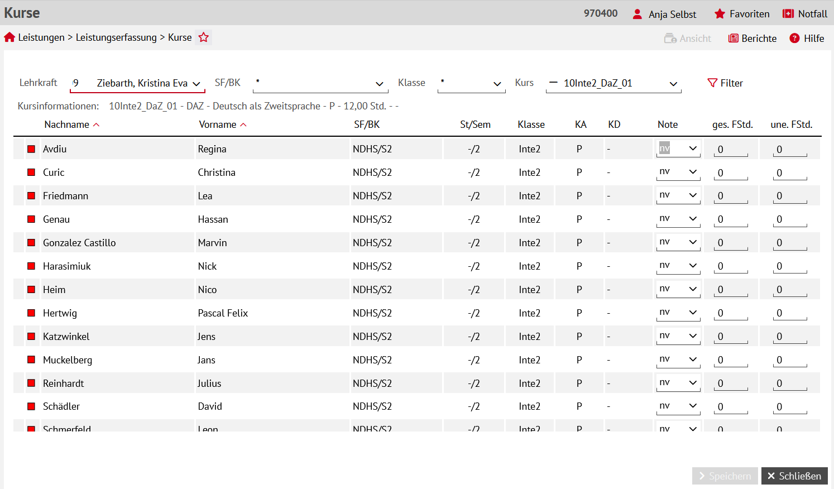
Abb. 21 Webseite Kurse
- Klicken Sie in der Spalte Note in das gewünschte Feld und geben die Noten/Punkte direkt ein oder nutzen Sie die Auswahlliste. Punkten unter 10 wird eine 0 vorangestellt (z.B. 08).

Bedeutung der Abkürzungen im Feld Note
Abk. | Bedeutung
T | teilgenommen
E | mit Erfolg teilgenommen
G | mit gutem Erfolg teilgenommen
- | keine Note
*) | Bemerkung: Weisen Sie dem Schüler auf der Seite Leistungserfassung > Schüler im Register Bemerkungen eine Bemerkung zu.
bf | Vom Sport befreit (siehe Seite 4)
- Geben Sie Fehlstunden direkt in den Feldern ges.FStd. (gesamte Fehlstunden) und une.FStd. (unentschuldigte Fehlstunden) ein.
- Klicken Sie auf speichern.

Übersicht H+R Abschlüsse nach Schulformen
Schulform. | Voraussichtlicher Abschluss - Beschreibung | Voraussichtlicher Abschluss - Kürzel
H | Hauptschulabschluss | HA
 | Qualifizierender Hauptschulabschluss | HQ
 | Mittlerer Abschluss-H10 | MA-H10
R | Mittlerer Abschluss | MA
IGS | Hauptschulabschluss | HA
 | Qualifizierender Hauptschulabschluss | HQ
 | Mittlerer Abschluss | MA
 | Hauptschulabschluss-IGS | HA-IGS
 | Qualifizierender Hauptschulabschluss-IGS | HQ-IGS
 | Mittlerer Abschluss-IGS | MA-IGS
AH | Hauptschulabschluss-AH | HA-AH
 | qualifizierender Hauptschulabschluss-AH | HQ-AH
AR | Mittlerer Abschluss-AR | MA-AR
FS | Hauptschulabschluss | HA
 | qualifizierender Hauptschulabschluss | HQ
 | Mittlerer Abschluss | MA
MSPB | Hauptschulabschluss | HA
 | Qualifizierender Hauptschulabschluss | HQ
MSMB | Mittlerer Abschluss | MA

Zu diesem Dokument

Allgemeine Hinweise
Alle verwendeten Personennamen und Leistungsdaten in den Bildschirmfotos sind anonymisiert. Tatsächliche Übereinstimmungen sind zufällig und nicht beabsichtigt. Die Bildschirm-Ausschnitte dienen lediglich der allgemeinen Darstellung des Sachverhalts und können in Inhalt und Schulform von den tatsächlich bei den Benutzern des Programms verwendeten Daten abweichen.
Sämtliche Personenbezeichnungen gelten gleichwohl für alle Geschlechter.

LUSD-Anwenderunterstützung
Sollten Sie bei der Anwendung Unterstützung benötigen, gibt es dafür verschiedene Angebote:

LUSD-Online Hilfe
Für jede Webseite in der LUSD gibt es die passende Online-Hilfe. Sie erreichen die LUSD-Hilfe durch einen Klick auf 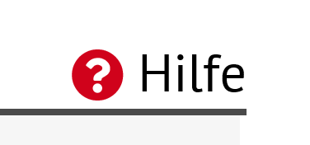.
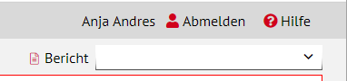

LUSD-Angebote
Auf der Webseite https://lusdinfo.hessen.de finden Sie alle wichtigen Unterstützungsangebot rund um die LUSD. Darunter
- Anleitungen
- Fortbildungsangebote
- FAQs

Helpdesk
Bei Fragen rund um die HMKB IT-Anwendungen steht ihnen der Helpdesk zur Verfügung:
-  über die Seite kontakt-helpdesk.hessen.de oder
- telefonisch unter +49 611 340 1570.

Symbole
 | Besondere Information zu Programmbedienung
 | Ausdrücklicher Hinweis bei Aktionen, die unerwünschte Wirkungen haben könnten
 | Tipp, wie die Arbeit erleichtert werden kann

Typografische Konventionen
Kapitälchen | Programm-Element (z.B. Webseite, Schaltfläche, Dialogfenster, Menü, Menüpunkt, Tabelle, Pfadangabe etc.)
Kursivschrift | Vom Anwender eingegebener / gewählter Wert
Blau unterstrichen | Link
Fettschrift | Kennzeichnung von wichtigen Elementen in der Anleitung
Rote Fettschrift | Kennzeichnung von besonders wichtigen Elementen in der Anleitung
Grüne Fettschrift | Kennzeichnung von Hinweisen zur Programmbedienung

